# Dokumentasi Perangkat Lunak

### Web Service Ruangan Kelas Kuliah Umum ITB



II 3160 Pemrograman Integratif

Muhammad Galih Ghiffari

18215026

1. Deskripsi Umum Perangkat Lunak

Perangkat lunak yang dikembangkan adalah sebuah web-service penyedia data ruangan kelas kuliah umum ITB. mengirimkan atribut ruangan (gedung, jadwal, penanggungjawab, jam buka) apabila di request. Request selain dapat semua berupa nama ruangan, gedung, dan penanggung jawab. Data diambil dalam bentuk csv ke mysql yang kemudian diubah ke json untuk ditampilkan di browser Bahasa pemrograman yang digunakan adalah golang dan database nya mysql. Web service berjalan di virtual machine Ubuntu server pada alamat IP 167.205.67.246 dan port 9131

1. Deskripsi Kebutuhan
   1. Functional Requirements
2. Webservice dapat mengirim data jadwal ruangan apabila di request
3. Webservice dapat mengirim data jadwal berdasarkan nama ruangan, gedung, dan penanggung jawab
4. Webservice dapat menerima masukan data jadwal terbaru yang akan dimasukkan ke database
   1. NonFunctional Requirements
5. Web service menyertakan prosedur otentikasi saat pengubahan database
6. Akses data web service dapat dilakukan oleh siapa saja
7. Web service memungkinkan penambahan atribut baru di masa depan
8. Web service dapat diakses 24/7
9. Web service hanya dapat diakses melalui jaringan ITB
   1. Software Requirements
10. OS Windows 10 / Linux / mac Os
11. Browser
12. Compiler golang versi 1.7 ke atas
13. Database mysql (XAMPP)
14. Bash bagi OS windows
15. Driver golang ke mysql
16. Tools git
17. Putty untuk OS windows
    1. Hardware Requirements
18. Processor 64 bit 2GHz
19. Harddisk space 10 GB
20. RAM 4 GB
21. Koneksi Internet
    1. Human Requirements
    2. Admin menguasai OS Windows/Linux/Mac OS
    3. Admin menguasai mysql
    4. Admin menguasai golang
    5. Pengguna bisa memakai browser
    6. Data Requirements
22. Data ruangan (nama, letak, jadwal buka)
23. Data penanggung jawab (nama, kontak)
24. Pengembangan Web Service
    1. Metode Pengembangan

Metode pengembangan yang digunakan adalah pendekatan agile dengan framework Kanban. Perangkat yang digunakan dalam framework ini adalah trello. Perangkat lainnya adalah slack dan github.

* 1. Diagram Relevan

1. Diagram Program

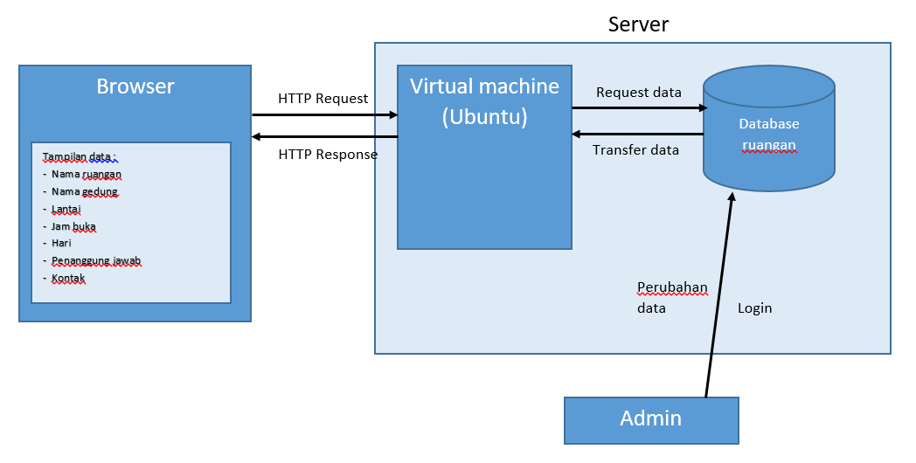

1. Diagram ER

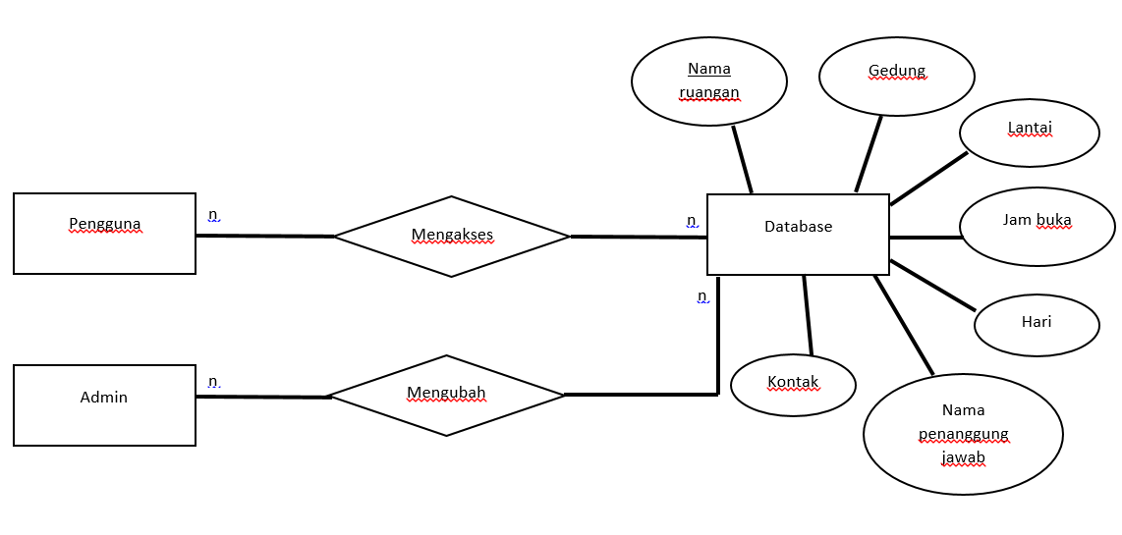

* 1. Pembuatan Database

Database awalnya dibuat dengan format file CSV, kemudian dimasukkan ke dalam mysql. Mysql yang digunakan adalah MariaDB dan diolah dengan PHPmyadmin dari XAMPP. Database terdiri dari 1 tabel berisi 6 atribut yaitu Nama (nama ruangan), Gedung, Jambuka, Hari (hari buka), Penanggungjawab, dan Kontak (Kontak penanggungjawab). Database meliputi kelas matakuliah umum.

* 1. Pembuatan Program

Program dibuat dengan golang menggunakan bash on Ubuntu on Windows. Koneksi kode dengan mysql menggunakan go sql driver, namun karena dibutuhkan versi go 1.7 keatas maka finishing program menggunakan git-cmd dan editnya menggunakan geany. Program terdiri dari 3 file yang bernama main.go, jadwal.go dan handler.go. jadwal.go berisi atribut ruangan, handler.go berisi fungsi dan kelengkapannya, main.go berisi inisialisasi HTTP server

* 1. Deployment Program

Deployment program pada server menggunakan putty sebagai inisialisasi koneksi dari repository local ke server (remote). Untuk pemindahan menggunakan pscp di cmd. Database disimpan pada server 167.205.67.251 port 3306 bersama database teman yang lain. Sedangkan kode program disimpan pada server 167.205.67.246 port 9131. Finishing kode lebih lanjut menggunakan putty.

1. Pengujian Web Server

Pengujian Web Server dilakukan pada browser chrome. Pengujian dilakukan pada komputer yang sama dengan saat pengerjaan. Berikut ini adalah hasil pengujiannya.

1. 167.205.67.246:9131/ruangan/

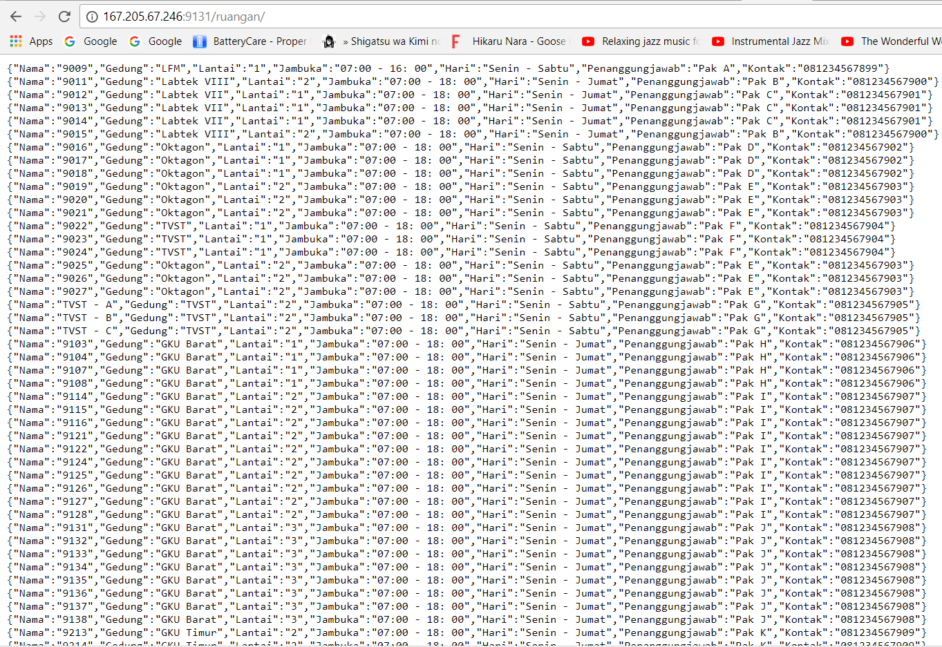

1. 167.205.67.246:9131/ruangan/9131

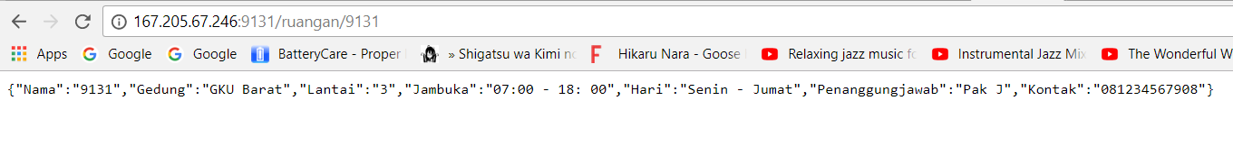

1. 167.205.67.246:9131/gedung/GKU Barat

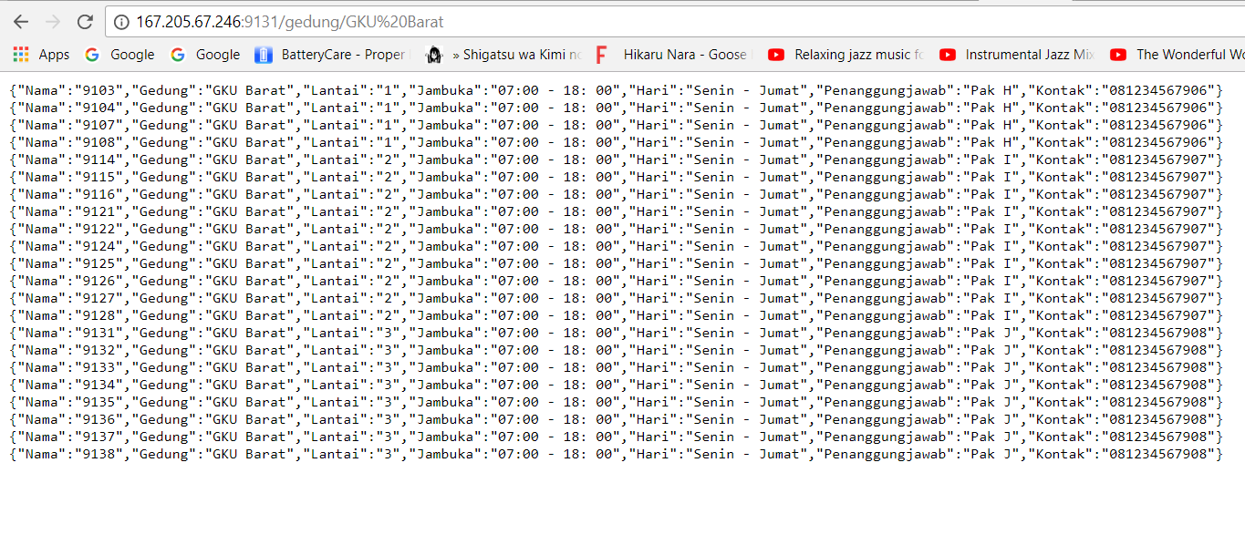

1. 167.205.67.246:9131/pj/Pak M

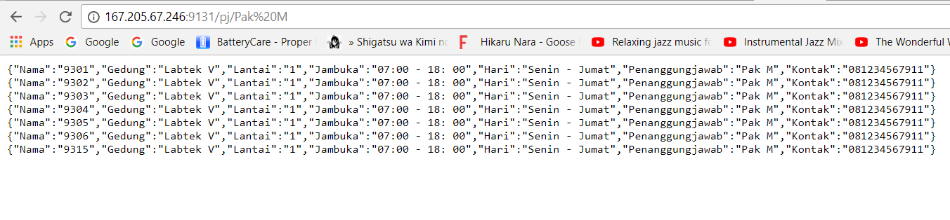

1. Lampiran

Dokumentasi, Kode program, dan Database selengkapnya dapat diakses di link berikut ini :